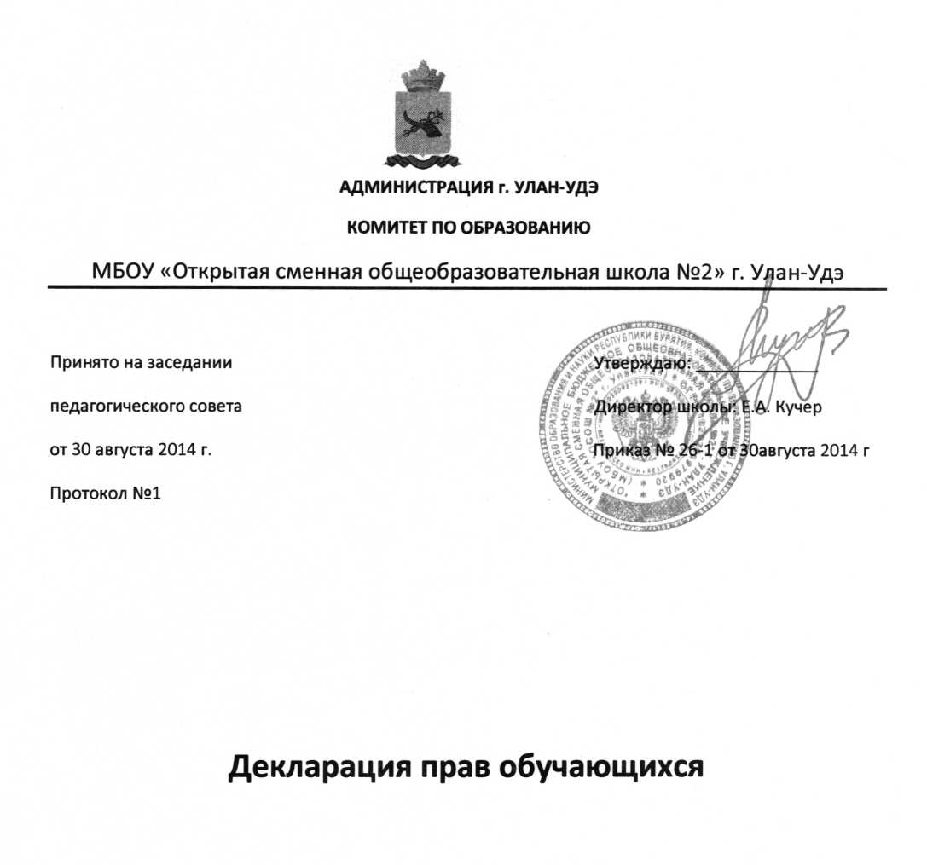
Обязанности и ответственности несовершеннолетнего.
(Перечислим некоторые (но не все) обязанности несовершеннолетних.)
- Каждый несовершеннолетний обязан получить основное общее (полное) образование. Эта обязанность сохраняет силу до достижения им 18 лет.
- Несовершеннолетние мужского пола понесут воинскую обязанность в виде воинского учёта и подготовки к военной службе.
- В образовательных учреждениях среднего (полного) образования подготовка к военной службе осуществляется в добровольном порядке.
- По достижении 17 лет несовершеннолетний обязан явиться по вызову военного комиссара в связи с постановкой на учет, а также сообщить о перемене места жительства, сняться с воинского учёта и по прибытии на новое место жительства в двухнедельный срок встать на воинский учёт.
- После достижения 18-летнего возраста лица, состоящие на воинском учете и не имеющие оснований для освобождения или отсрочки от призыва, подлежат призыву на военную службу. Если убеждения или
вероисповеданию призывника противоречит несение военной службы, он может заменить обязательную военную службу на альтернативную гражданскую службу.
- Лица, не достигшие совершеннолетия, не могут приобретать, хранить, коллекционировать и носить оружие, в том числе оружие самообороны
(огнестрельное гладкоствольное, газовые пистолеты, аэрозоли,
электрошоковые устройства и пр.); полный запрет на изготовление, хранение и ношение введен на кастеты, бумеранги, холодное оружие с
выбрасывающимся лезвием.
- Обязанности обучающихся в образовательном процессе определяются уставом и другими локальными актами образовательных учреждений.
- Несовершеннолетние при определенных условиях несут уголовную, административную, дисциплинарную, материальную ответственность.
- Уголовной ответственности подлежит лицо, достигшее ко времени совершения преступления 16-летнего возраста.
С 6 лет • Право на образование С начальной школы - необходимость
знаний об обязанности родителей Обязанность получить обеспечения получения детьми основное общее основного общего образования, о
образование (ст. 43 гарантиях государства на получение
Конституции РФ) образование
С 6 лет • Право совершения мелких С начальной школы - необходимость I бытовых сделок (ст. 28 ГК знаний основ гражданского РФ) законодательства, основ
законодательства о защите прав потребителей, навыки заключения договоров купли-продажи, договоров на оказание услуг I
С 8 лет • Право быть членом и Необходимость знаний об устройстве
участником детского государства и общества, навыков
общественного общественной жизни, работы в
объединения (ст. 19 Закона коллективе, решения общих задач, «Об общественных составление учредительных
объединениях») документов, уставов
С 8 лет • Ответственность в виде Необходимость знаний об
помещения в специальное ответственности учебно-воспитательное несовершеннолетних, компетенции учреждение открытого типа по делам несовершеннолетних и (Закон РФ № 120 «Об защите их прав
основах системы профилактики безнадзорности и правонарушений несовершеннолетних»)
С 10 лет • Право давать согласие на Необходимость знаний основ
изменение своего имени и семейного законодательства фамилии, на
восстановление родителя в родительских правах, на усыновление или передачу в приемную семью (ст. 134 СКРФ)
С 11 лет • Ответственность в виде Необходимость знаний об
помещения в специальное ответственности несовершеннолет- воспитательное учреждение них, компетенции комиссии по делам для детей и подростков несовершеннолетних и защите их (спецшкола, специнтернат и прав, судебных органов тому подобное) с девиантным (общественно
С «Право на пользование С начальной школы - необходимость
рождения наиболее совершенными знаний основ гражданского
услугами системы законодательства, законодательства о
здравоохранения и защите прав потребителей.
средствами лечения
болезней и восстановления
здоровья (ст. 24 Конвенции
ООН о правах ребенка).
С «Право на отдых и досуг; С начальной школы - необходимость
рождения знаний основ трудового
•Право на всестороннее законодательства, основ
участие в культурной и законодательства об охране здоровья,
творческой жизни (ст. 31 Конвенции ООН о правах ребенка);
•Право на защиту от экономической эксплуатации (ст.32 Конвенции ООН о правах ребенка)
С «Право на защиту от С начальной школы - необходимость
рождения незаконного употребления санитарно-гигиенического
наркотических средств и образования, знаний основ
психотропных веществ и административного и уголовного
использования в законодательства
противозаконном производстве таких веществ и торговле ими (ст.
33 Конвенции ООН о правах ребенка).
С «Право на защиту от С начальной школы - необходимость
рождения сексуальной эксплуатации санитарно-гигиенического
(ст. 34 Конвенции ООН о образования, знаний основ
правах ребенка) административного и уголовного
законодательства об ответственности за противозаконные действия сексуального характера.
С • Право на защиту от С начальной школы - необходимость
рождения похищения, торговли или знаний уголовного законодательства,
контрабанды (ст. 35 законодательства о защите прав
Конвенции ООН о правах ребенка
ребенка)
Возраст Права, обязанности, Необходимость знаний, умений,
ответственность навыков для реализации прав,
ребенка ответственности
С рожде «Право на жизнь (ст. 6 С начальной школы - необходимость
Конвенции ООН о правах знаний о международных и ния ребенка, ч. 1 ст. 20 российских документах о правах
Конституции РФ); человека, правах ребенка, их
основное содержание.
•Право на имя (ст. 7 Конвенции ООН о правах ребенка, ст.58 Конституции

РФ);
•Право на всестороннее развитие и уважение человеческого достоинства (ст.27 Конвенции ООН о правах ребенка).
С «Право па защиту своих С начальной школы - необходимость j
рождения прав и законных интересов знаний органов по защите прав
родителями, органами ребенка, их компетенции, навыки
опеки и попечительства, обращения к ним за защитой своих
прокурором и судом; прав, знание основ процессуального
законодательства.
•Право на самостоятельное обращение в орган опеки и попечительства за защитой своих прав;
•Право быть заслушанным в ходе любого судебного или административного заседания (ст.З Конвенции ООП о правах ребенка, ст.56, 57 СК РФ).
С «Право жить и С начальной школы - необходимость
рождения воспитываться в семье. знаний основ семейного права,
Право на имущественные гражданского права, наследственного права (ст.9, 12 Конвенции права.
ООН о правах ребенка,ст.54, 57 СК РФ)
С «Право на гражданство (ст. С начальной школы - необходимость
рождения 7 Конвенции ООН о правах знаний основ законодательства РФ о ребенка) гражданстве и правовом статусе
иностранных граждан.
опасным) поведением (ст.
50 Закона РФ «Об образовании)
С 14 лет • Право давать согласие на Необходимость знаний основ
изменение своего законодательства о гражданстве
гражданства (ст. 9 Закона «О гражданстве РФ»)
С 14 лет • Право отмены Необходимость знаний основ
усыновления (ст. семейного, процессуального
142СКРФ); законодательства
• Право требовать установления отцовства в отношении своего ребенка в судебном порядке (ст. 62 СК РФ)
С 14 лет • Право без согласия Необходимость знаний основ
родителей распоряжаться семейного, трудового, гражданского заработком (стипендией) и законодательства, умение
иными доходами; заключения трудового договора,
трудового соглашения, договора на •Право без согласия оказание услуг, знание случаев
родителей осуществлять ограничения вышеуказанного права, j
права автора результата ответственности за причиненный
своей интеллектуальной вред, порядка возмещения
деятельности; материального и морального вреда
•Право самостоятельно совершать некоторые сделки, а также нести ответственность по заключенным сделкам (ст.
26 ГК РФ);
•Самостоятельная гражданская ответственность запричиненный вред (ст.
1074 ГК РФ)
С 14 лет «Право самостоятельно Необходимость знания о судебной
обращаться в суд для системе, процессуального
защиты своих интересов законодательства, навыков
(ст. 56 СК РФ) обращения в суд, составления
искового заявления
С 14 лет «Право быть принятым на Необходимость знаний основ
работу в свободное от трудового законодательства, порядка учебы время для трудоустройства, особенностей
выполнения легкого труда регулирования труда (ст. 63 ТК РФ); несовершеннолетних, умения
составления трудового договора, •Право работать не более 24 ответственности работников и часов в неделю (ст. 92 ТК работодателей, способов защиты РФ) трудовых прав, правах профсоюзов,
навыков обращения к работодателю
- Право на поощрение за труд (ст. 191 ТКРФ);
•Право на ежегодный оплачиваемый отпуск продолжительностью 31 календарный день в удобное для ребенка время (ст. 267 ТК РФ);
•Право на объединение в профсоюзы;
- Обязанность работать добросовестно, соблюдать трудовую дисциплину (ст.
21 ТК РФ);
•Дисциплинарная ответственность за нарушение трудовой дисциплины (ст. 192 ТК
РФ);
•Материальная ответственность работника (ст. 242 ТК РФ)
С ‘Обязанность иметь Необходимость знаний о
паспорт (Постановление компетенции паспортно-визовых
14 лет Правительства РФ «Об служб, значении паспорта в жизни
утверждении положения о гражданина, ситуаций, в которых
паспорте гражданина РФ) необходимо предъявление паспорта,
ответственности за утерю паспорта, умение обращаться с паспортом, навыки обращения в паспортно- визовую службу
С 14лет ‘Уголовная ответственность Необходимость знаний основ за преступления, уголовного,
предусмотренные ст. 20 УК
РФ уголовно-процессуального, уголовно
исполнительного законодательства, об особенностях уголовной ответственности
несовершеннолетних, преступлениях, за которые уголовная ответственность наступает с 14 лет, навык поведения в случае задержания, предъявления обвинения, привлечения к судебному разбирательству
С «Право соглашаться или не Необходимость знаний основ
соглашаться на законодательства о здравоохранении,
15 лет медицинское охране здоровья, о защите прав
вмешательство (ст. 24 потребителей, умение заключения
Основ законодательства РФ договоров на оказание медицинских об охране здоровья услуг
граждан)
С ‘Право быть принятым на Необходимость знаний основ
работу в случаях получения трудового законодательства, порядка
- лет основного общего трудоустройства, особенностей
образования либо регулирования труда
оставления его в несовершеннолетних, умения
соответствии с составления трудового договора,
законодательством (ст. 63 ответственности работодателей,
ТК РФ) способов защиты трудовых прав,
правах профсоюзов, навыков обращения к работодателю С • Право вступить в брак при Необходимость знаний основ
наличии уважительной семейного законодательства, прав,
- лет причины с разрешения обязанностей и ответственности
органа местного родителей, умение заключения
самоуправления (ст. 13СК брачного договора, соглашения об
РФ); алиментных обязательствах
•Право самостоятельно осуществлять родительские права (ст. 62 СК РФ)
С • Право работать не более Необходимость знаний основ
36 часов в неделю (ст. 92 трудового законодательства,
16 лет ТК РФ) законодательства об охране труда,
особенностей регулирования труда несовершеннолетних, умение заключения трудового договора, навык общения с работодателем С • Обязанность юношей Необходимость знаний об основах
пройти подготовку по военной службы, законодательства
16 лет основам военной службы об альтернативной гражданской
(ст. 13 Закона РФ «О службе
воинской обязанности и военной службе»)
С «Административная Необходимость знаний основ
ответственность (ст. 2 законодательства об
- лет КоАП РФ) административных правонарушениях
и ответственности за их совершение, особенностях административной ответственности несовершеннолетних, правонарушениях, за которые они могут быть привлечены к административной ответственности, об органах, компетентных к привлечению к административной ответственности и их правомочиях С • Обязанность юношей Необходимость знаний об основах
встать на воинский учет военной службы, компетенции
- лет (пройти комиссию в комиссии по постановке граждан на
военкомате и получить воинский учет, законодательства об j
приписное свидетельство альтернативной гражданской службе ! (ст. 9 Закона РФ «О воинской обязанности и военной службе»
С • Право на вступление в Необходимость знаний основ
брак (ст. 1 ЗСК РФ) семейного законодательства, прав,
18лет обязанностей и ответственности
родителей, умение заключения брачного договора, соглашения об алиментных обязательствах
С • Право избирать и Необходимость знаний об устройстве
голосовать на референдуме, государства и общества, структуре
18 лет участвовать в иных органов власти, их компетенции,
избирательных действиях избирательного законодательства,
(Закон «Об основных навыков участия в управлении
гарантиях избирательных делами государства
прав и права на участие в референдуме граждан РФ»)
С • Право на управление Необходимость знаний Правил
легковым автомобилем (ст. дорожного движения,
18лет 25 Правил дорожного ответственности за их нарушение
движения РФ)
С • Право быть учредителями, Необходимость знаний о правах и
членами и участниками ответственности общественных
18 лет общественных объединений объединений, порядка их
(ст. 19 Закона «Об регистрации и деятельности, навыки
общественных общественной работы, умение
объединениях») составления уставов, учредительных
документов
С • Воинская обязанность для Необходимость знаний об основах
юношей (ст. 59 военной службы, компетенции по
18 лет Конституции РФ, ст. 22 постановке граждан на воинский
Закона РФ «О воинской учет, законодательства об
обязанности и военной альтернативной гражданской службе
службе»)
С • Полная материальная Необходимость знаний трудового,
ответственность работника гражданского законодательства о
18 лет (ст. 242 ТКРФ) материальной ответственности
граждан, порядка возмещения материального и морального вреда, процессуального законодательства о порядке возмещения вреда, навыки составления исков, объяснительных | записок
С • Полная уголовная Необходимость знаний об основах
ответственность (ст. 20, 87 уголовного, уголовно-
18 лет ук РФ) процессуального, уголовно
исполнительного права, особенностях уголовной ответственности
несовершеннолетних, преступлениях, | за которые может наступить уголовная ответственность несовершеннолетних

